水管家软件架构及评审
文档作者：刘龙

方法表述
通过对架构表述的了解，获得质量属性效用树，然后对于质量属性效用树进行评审，从而得出敏感点和有风险决策。

架构描述
项目的WPS为
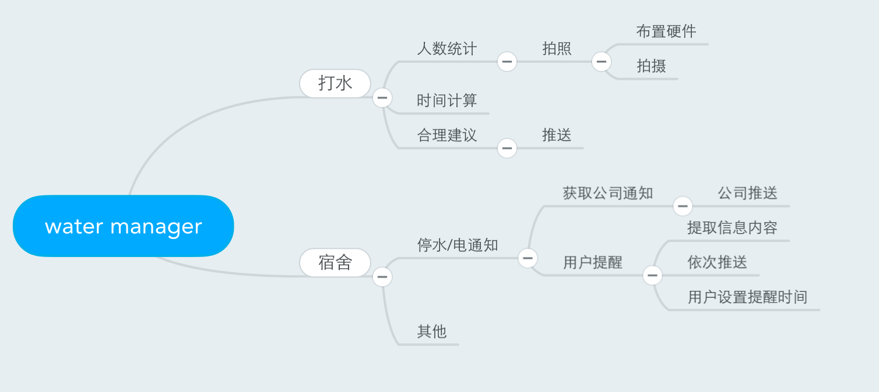

质量属性效用树
场景 | 属性 | 描述
打开水 | 可用性（H，M） | 必须保证统计人数与实际人数相差不超过一个数量级
停水/电通知 | 可靠性（H，M） | 必须保证在限定时间内完成消息的推送，必须保证消息的及时、可靠
应用界面 | 易用性（L，L） | 操作逻辑简单，最多点按一下

敏感点和有风险决策
- 推送的及时性是一个敏感点，如果过晚推送就会导致消息不及时，使得通知失去意义。

